对象的继承
对象的一个类可以从现有的类派生，并且有现有的类的方法和属性，叫做继承。继承的类是子类，被继承的是父类。

重用性，维护性，逻辑性
- Object对象
系统自带的对象
属性：
1 constructor属性
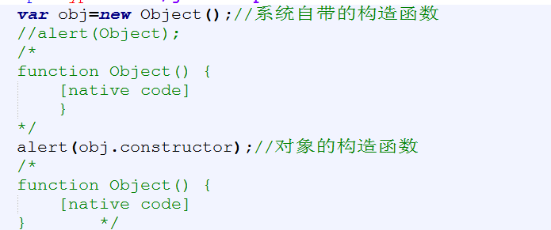
2 prototype
返回对象类型原型的引用
对函数对象的对象原型的引用，函数对象的默认属性（对象的原型）
作用：1 对象的共享属性存放到代码段中，2 可以实现继承

方法：
hasOwnProperty( )
检查对象是否有局部定义的(非继承的)、具有特定名字的属性

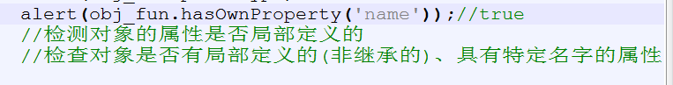

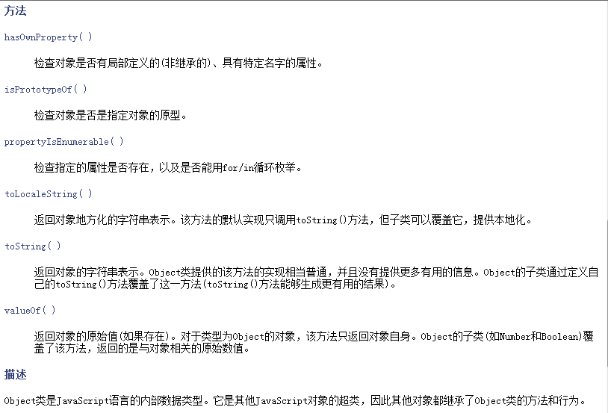

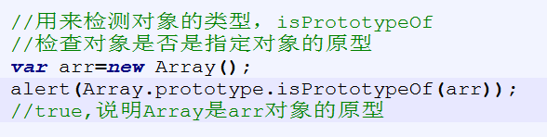

/*
function fun(){
this.name='zhuwei';
}
var obj_fun=new fun();
alert(obj_fun.prototype);//函数对象的原型 undefined
alert(obj_fun.hasOwnProperty('name'));//true
*/
//检测对象的属性是否局部定义的
//检查对象是否有局部定义的(非继承的)、具有特定名字的属性

//用来检测对象的类型，isPrototypeOf
//检查对象是否是指定对象的原型
var arr=new Array();
alert(Array.prototype.isPrototypeOf(arr));//true,说明Array是arr对象的原型

//instanceof 指出对象是否是特定类的一个实例
//判断对象是否是指定类的一个实例
alert(arr instanceof Array);

- 继承
1 通过原型来实现继承
function Person(){
this.name='张三';
this.say=function(){
alert(this.name);
}
}
function Student(){

}
Student.prototype=new Person();//继承了Person()

var zhan=new Student();
zhan.say();//实现了子类继承父类

2 对象冒充的形式
Obj1.fun.call(obj2,参数1，参数2，..)
让对象1的方法冒充对象2的方法

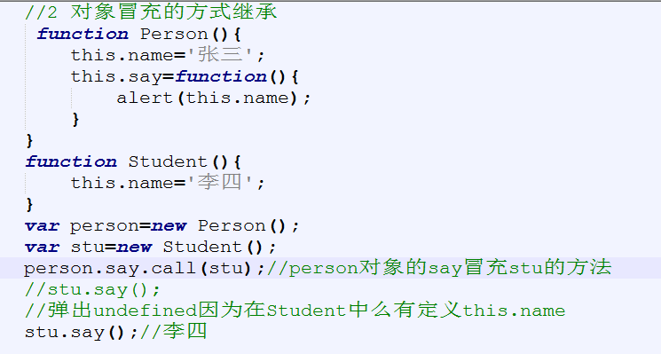

- call 冒充
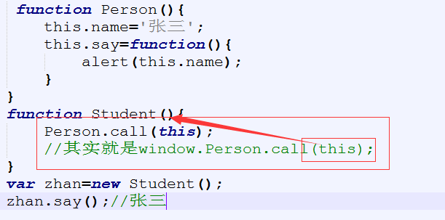
- apply 参数必须以数组的方式来传递

